**三荣电气第８期赴日工作宣讲会（工资详单）**

时间：

地点：

招聘公司：日本三荣电气工业株式会社

招聘职务：建筑电气工事担当

工作地点：东京，大阪

专业要求：理工科 (自动化，电气，电子，通信，机械，给排水，环境工程，环境科学等)

性别要求：**男女皆可，机会平等 ↓2017年9月 一瓢社长视察山东省事务所↓**

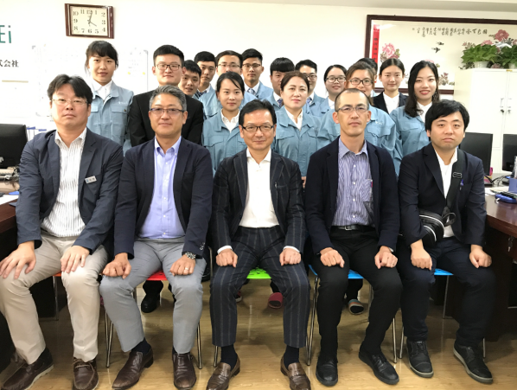

工资：25万日元 (第1年，每月)

基本工资：20万日元

加班补贴：3.5万日元

节假日补贴：1.5万日元

资格补贴：(每月)

日语1级：1万日元

第2种电气工事士：5000日元

第1种电气工事士：1万日元

奖金：

每年3次(5月, 8月,12月) 每次约为1～2个月工资额度

实例：

入社第1年的中国人社员年收入 350万日元

入社第4年的中国人社员年收入 500万日元 (1日元＝0.06人民币)

流程：

面试合格后在三荣电气山东省事务所(临沂市河东区)培训1年日语、制图等，

2019年9月份赴日工作。

简历投递邮箱：[sanei-denkisd@hotmail.co.jp](mailto:sanei-denkisd@hotmail.co.jp) QQ: 278715337

三荣电气官网：[www.sanei-denki.co.jp](http://www.sanei-denki.co.jp)　 (QQ相册内有日本工作生活照片)

***招 聘 会 现 场 有 礼 品 相 赠 ，欢 迎 参 加 ！***